Guía de aprendizaje semana 18
Nombre del Estudiante |  |  | Curso: 1 año A
Nombre del Estudiante |  |  | Fecha: 10 al 14 de agosto
Unidad: 2 | Observando el arte
O.A.P | OA 1: Expresar y crear trabajos de arte a partir de la observación del:  - entorno natural: paisaje, animales y planta.  - Entorno cultural: vida cotidiana y familiar  - Entorno artístico: obras de arte local, chileno, latinoamericano y del resto del mundo., pintura, collage, escultura, dibujo digital y otros.
Docente: | Oriana Salinas Sanhueza | Asignatura: | Artes Visuales
Con la ayuda de un adulto observa y lee la siguiente información
Observar imágenes de paisajes naturales de Chile.
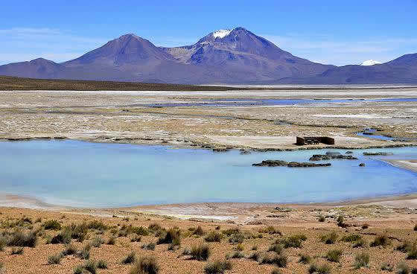

Salar de Surire está ubicado en la región de Arica y Parinacota, comuna de Putre. Zona Norte.
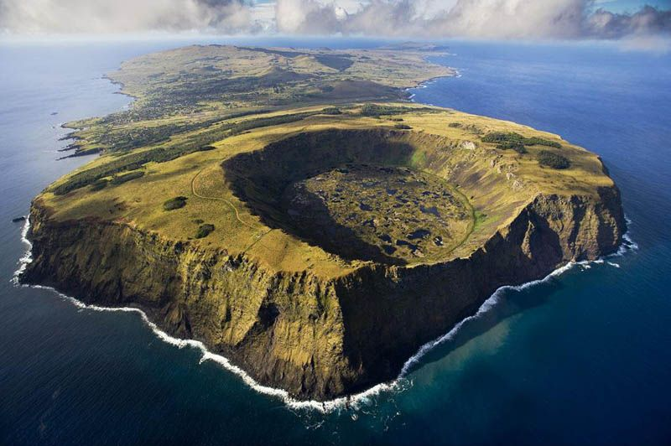

Parque Nacional Rapa Nui se ubica en la comuna de isla de pascua. Zona norte.

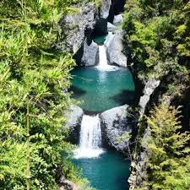

Parque Radal siete tazas, ubicado en la región del Maule Provincia de Curicó, comuna de Molina. Zona centro.

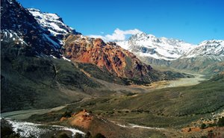

Reserva Nacional rio de los Cipreses ubicado en la comuna de Machali, provincia de Cachapoal, Región del Libertador Bernardo O’Higgins. Zona centro.

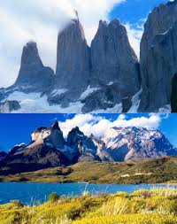

Torres del Paine ubicado en la región de Magallanes, comuna de torres del Paine. Zona sur.

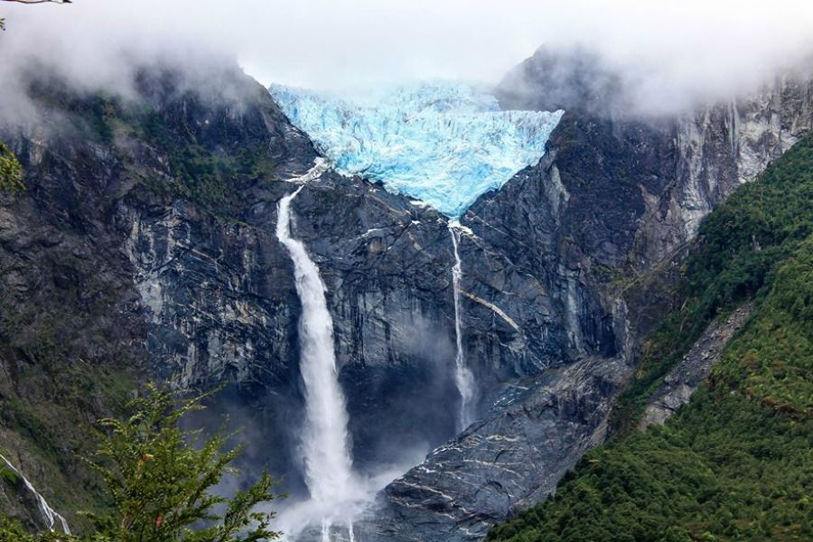

Parque nacional Queulat ubicado en la región de Aysén. Zona sur.

Tarea
Observa las diferentes imágenes de los paisajes de Chile y responde las siguientes preguntas:

1.- De los paisajes observados, ¿cuál es el que más te gusta y a qué zona pertenece?
________________________________________________________________________
2.- ¿A qué zona pertenecen los paisajes que más te agradaron? ___________________________________________________________________________
3.- ¿Qué diferencias observas entre los paisajes de la zona norte y la zona sur?
___________________________________________________________________________

4.- Elije un paisaje y dibújalo en una hoja de block, coloréalo con los materiales que desees.



¡Lo lograste!
Felicitaciones te envió un gran abrazo y…
¡Nos vemos la próxima semana!

